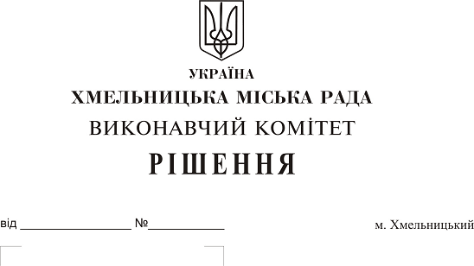
Про передачу в оренду нежитлових
приміщень міської комунальної власності

Розглянувши клопотання заявників щодо оренди нежитлових приміщень міської комунальної власності та враховуючи те, що за результатами вивчення попиту на об’єкти оренди подано лише по одній заяві на їх оренду, керуючись законами України “Про оренду державного та комунального майна”, “Про місцеве самоврядування в Україні”, рішенням двадцять восьмої сесії міської ради від 30.10.2013 р. № 11 “Про впорядкування управління об’єктами комунальної власності територіальної громади міста Хмельницького”, виконавчий комітет міської ради

В И Р І Ш И В:

1. Передати в оренду:

1.1 громадській організації «Громадський правозахисний центр» нежитлове приміщення по вул. Проскурівського підпілля, 71 корисною площею 20,9 кв.м (загальною площею 28,4 кв.м) для розміщення громадської організації (неприбуткової) строком на два роки та одинадцять місяців;
1.2 приватному підприємству «Славутич - Поділля» нежитлове приміщення по вул. Львівське шосе, 18 загальною площею 51,6 кв.м під склад строком на два роки та одинадцять місяців;
1.3 приватному підприємству «Елея» нежитлове приміщення по вул. Вишневій, 137 загальною площею 89,4 кв.м для розміщення швейного виробництва строком на два роки та одинадцять місяців;
1.4 Хмельницькому комунальному підприємству «Спецкомунтранс» нежитлове приміщення по вул. Інститутській, 6 корисною площею 16,6 кв.м (загальною площею 20,2 кв.м) під абонентський відділ підприємства строком на два роки;
1.5 публічному акціонерному товариству по газопостачанню та газифікації «Хмельницькгаз» нежитлове приміщення по вул. Інститутській, 6 корисною площею 24,2 кв.м (загальною площею 31,2 кв.м) для розміщення центру (офісу) обслуговування клієнтів строком на два роки та одинадцять місяців;
1.6 фізичній особі – підприємцю Мухіну Володимиру Васильовичу частину нежитлового приміщення на третьому поверсі в будівлі по вул. Проскурівській, 4/3 корисною площею 15,0 кв.м (загальною площею 26,6 кв.м) для торгівлі непродовольчими товарами строком на два роки та одинадцять місяців;
1.7 фізичній особі – підприємцю Пукліч Любові Артамонівні частину нежитлового приміщення на другому поверсі в будівлі по вул. Проскурівській, 4/3 корисною площею 9,0 кв.м (загальною площею 15,9 кв.м) для торгівлі непродовольчими товарами строком на два роки та одинадцять місяців;
1.8 фізичній особі – підприємцю Гольдюк Тетяні Андріївні нежитлове приміщення в будівлі Хмельницької міської дитячої лікарні по вул. Разіна, 1 корисною площею 13,3 кв.м (загальною площею 15,2 кв.м) для розміщення магазину оптики строком на два роки та одинадцять місяців;
1.9 фізичній особі – підприємцю Першиній Олесі Болеславівні нежитлове приміщення в будівлі технологічного багатопрофільного ліцею м.Хмельницького ім. А. Мазура по вул. Тернопільській, 14/1 корисною площею 38,0 кв.м (загальною площею 46,8 кв.м) для вивчення іноземної мови з погодинною оплатою строком на два роки та одинадцять місяців;
1.10 фізичній особі – підприємцю Мандзію Євгенію Сергійовичу нежитлове приміщення в будівлі спеціалізованої загальноосвітньої школи І-ІІІ ступенів № 29 по вул. Вокзальній, 16 корисною площею 67,7 кв.м (загальною площею 85,4 кв.м) для занять танцювального колективу для дітей та юнацтва з погодинною оплатою строком на два роки та одинадцять місяців.
2. Управлінню комунального майна, яке діє від імені виконавчого комітету Хмельницької міської ради, та отримувачам коштів за оренду вказаних нежитлових приміщень укласти договори оренди відповідно до чинного законодавства.
3. Орендарям відповідно до чинного законодавства укласти договори оренди та договори з надавачами комунальних послуг, відшкодувати витрати на проведення незалежної оцінки об’єктів оренди та її рецензування, приймати участь в благоустрої міста: озелененні, ремонті твердого покриття доріг, тротуарів, майданчиків.
4. Контроль за виконанням рішення покласти на заступника міського голови А. Бондаренка.

Міський голова О. Симчишин

